HỘI NGHỊ
Giao ban Y tế triển khai công tác phòng, chống dịch Covid-19 trong tình hình

Sau hội nghị giao ban trực tuyến về công tác phòng, chống dịch Covid-19 của UBND tỉnh Thanh Hóa tối 06/8/2020. Ngày 07/8/2020 Trung tâm y tế huyện Hậu Lộc tổ chức hội nghị triển khai công tác phòng chống dịch Covid -19, thành phần dự hội nghị có các đồng chí trong BGĐ, Trưởng, phó khoa phòng Trung tâm y tế huyện và 23 đồng chí Trưởng trạm y tế các xã, thị trấn. Đ/c: Mai Đình Quế - Phó Ban chỉ đạo phòng, chống dịch Covid-19, Phó giám đốc Trung tâm Y tế chủ trì hội nghị. Đồng chí đã đánh giá khái quát tình hình diễn biến dịch Covid-19 của cả nước, của tỉnh và huyện Hậu Lộc từ 25/7/2020 đến nay. Cụ thể tính đến 6 giờ ngày 07/8/2020 Việt Nam ghi nhận 750 ca dương tính với Covid-19; trong đó có 10 ca tử vong. Tại Thanh Hóa ghi nhận thêm 01 ca dương tính (BN 748) tại phường Quảng Vinh thành phố Sầm Sơn. Tại huyện Hậu Lộc có 06 trường hợp cách ly tập trung tại bệnh viện đa khoa huyện, ….. ? cách ly tại nhà. Trong thời gian qua một số địa phương thực hiện rất nghiêm túc và hiệu quả công tác phòng, chống dịch Covid-19. Song vẫn còn một số địa phương chưa tập trung chỉ đạo cụ thể, còn chung chung, một số địa phương còn để lỗ hổng trong công tác giám sát, khai báo y tế và cách ly tập trung tại nhà. Đặc biệt là xã Tuy Lộc.
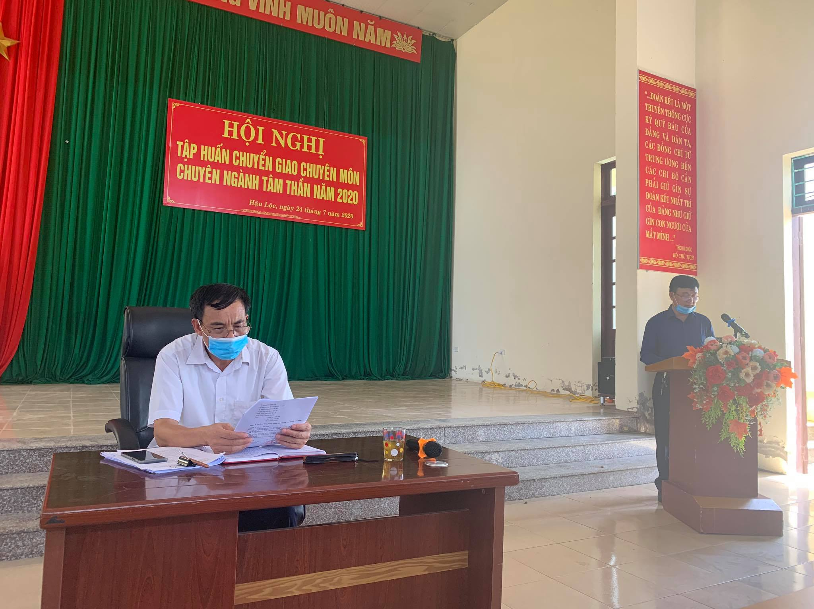
(Đ/c: Mai Đình Quế chủ trì hội nghị)
Tại hội nghị đồng chí Vũ Tất Luyện thành viên BCĐ phòng, chống dịch Covid-19 huyện – Phó giám đốc Trung tâm Y tế đã làm rõ thêm những kết quả đạt được trong công tác phòng, chống dịch Covid-19 trên địa bàn huyện, cũng như còn một số tồn tại, hạn chế của một số địa phương; đồng chí triển khai một số nhiệm vụ trọng tâm mà các đồng chí Trưởng phó khoa phòng, Trưởng trạm Y tế cần tập trung tham mưu tốt cho Chủ tịch UBND các xã, Trưởng ban chỉ đạo phòng, chống dịch Covid-19 cụ thể là; tăng cường tổ chức giám sát việc khai báo y tế, giám sát chặt chẽ các trường hợp đang được cách ly tại nhà, nghiêm túc triển khai thực hiện các văn bản chỉ đạo của Trung ương, của tỉnh, của huyện về công tác phòng, chống dịch Cô vid-19 trong tình hình mới..
Tại hội nghị, các đại biểu đã tích cực thảo luận, thẳng thắn đóng góp ý kiến, đề xuất giải pháp cho các vấn đề khó khăn trong công tác phòng chống dịch bệnh Covid-19 tại cơ sở, cụ thể là; nguồn nhân lực tại Trạm Y tế mỏng, hệ thống y tế thôn, xóm không có; còn nhiều bất cập trong công tác chỉ đạo điều hành ở một số địa phương vẫn coi nhiệm vụ phòng, chống dịch là của Trạm Y tế, các thành viên BCĐ được phân công phụ trách nhưng chưa tích cực trong việc kiểm tra, giám sát đôn đốc, đã ảnh hưởng không nhỏ đến công tác phòng, chống dịch.
Sau hội nghị Đ/c: Mai Đình Quế đã tóm tắt và giải trình các ý kiến tham luận và kết luận hội nghị. Mặc dù còn nhiều khó khăn, bất cập trong công tác phòng, chống dịch Covid-19 từ huyện đến xã. Song với tinh thần trách nhiệm của mỗi cán bộ Y tế dù ở cương vị nào, cũng tập trung cao độ làm tốt công tác tham mưu cho cấp ủy, chính quyền địa phương về công tác phòng, chống dịch, quyết tâm không để dịch sẩy ra, nếu có sẩy ra thì khoanh vùng dập dịch kịp thời, không để lây lan ra diện rộng. Bám sát và thực hiện nghiêm túc Thông báo 128/TB-UBND ngày 02/8/2020, Chỉ thị số 22/CT-UBND ngày 03/8/2020 của Chủ tịch UBND tỉnh Thanh Hóa Về thực hiện các biện pháp cấp bách phòng, chống dịch Covid-19 trên địa bàn tỉnh trong tình hình mới; đảm bảo thực hiện “mục tiêu kép” là vừa phòng, chống dịch có hiệu quả vừa thực hiện tốt các nhiệm vụ của đơn vị theo Kế hoạch hành động số 38/KH-SYT ngày 08 tháng 01 năm 2020 của Giám đốc Sở Y tế giao./.

Bài và ảnh: Lê Anh Việt - Trưởng Phòng DS&TTGDSK
Không có ảnh nào chup toàn cảnh ah

